به : هسته های محترم استعدادهای درخشان دانشکده / پزشکی / دندانپزشکی / داروسازی / پیراپزشکی / توانبخشی / مدیریت واطلاع رسانی / نوین پزشکی / پرستاری ومامایی تبریز/ بهداشت / تغذیه
38665/5
30/03/1395
ندارد

از: مدیریت مطالعات وتوسعه آموزش علوم پزشکی

سلام علیکم
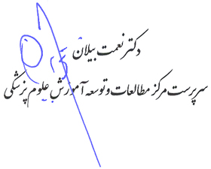
احتراماً، با توجه به شروع فرایند ثبت نام وبارگزاری مدارک در سایت ثریا از تاریخ 19/3/95 لغایت 19/4/95، خواهشمند است مراتب به نحو مقتضی به اطلاع دانشجویان استعداد درخشان وسایر دانشجویان حائز شرایط رسانده شود.

